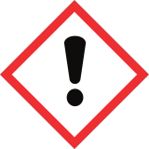

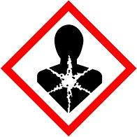 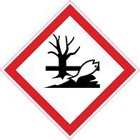 gevaar

Cas nr. 1308-06-1

EC nr. 215-157-2

C-3062 cobalt oxide

H-317 kan allergische huid reactie veroorzaken

H-334 Kan bij inademing allergie-of astmatische symptomen of ademhalingsmoeilijkheden veroorzaken

P350 kan kanker veroorzaken

H341 verdacht van het veroorzaken van genetische schade

H-412 schadelijk voor in het water levende organismen met langdurige gevolgen

H-201 alvorens te gebruiken de speciale aanwijzing raadplegen

H-202 Pas gebruiken nadat u alle veiligheidsvoorschriften heeft gelezen en begrepen

P308 P313 Na (mogelijke) blootstelling een arts raadplegen

P405 achter slot bewaren.

P 501 de inhoud van de verpakking verwerken volgens de plaatselijke/regionale/nationale/internationale voorschriften

Ve-ka groothandel /industrieweg 7a /6621 BD Dreumel 0487571667

